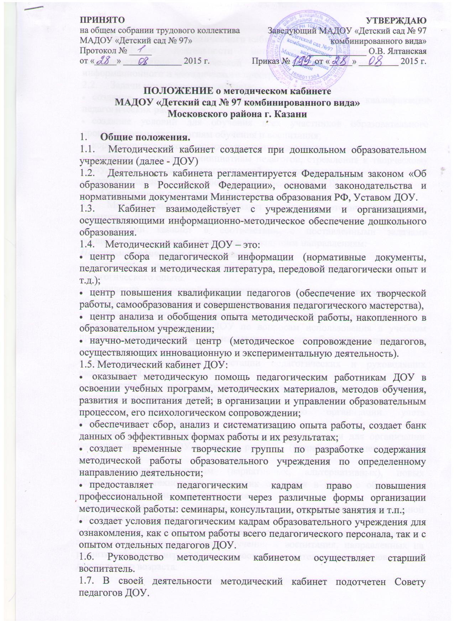

2. Цели и задачи методического кабинета
2.1. Целью деятельности методического кабинета является совершенствование методической работы в ДОУ, создание единого информационного и методического пространства.
2.2. Задачи методического кабинета:
- создание условий для непрерывного повышения квалификации педагогических работников;
- создание условий для обучения всех участников образовательного процесса новым технологиям обучения и воспитания;
- корректировка методических затруднений педагогов;
- развитие и поддержка инициативы педагогов, стремления к творческому росту, проявления своей педагогической индивидуальности;
- распространение опыта работы лучших педагогов ДОУ.
3. Содержание и основные формы работы.
3.1. Методический кабинет организует постоянную методическую работу с педагогами ДОУ.
Методический кабинет в соответствии с поставленными задачами осуществляет деятельность по четырём ведущим направлениям:
Научно-методическая деятельность:
- Выявление, изучение и обобщение на технологическом уровне педагогического опыта.
- Выявление затруднений дидактического и методического характера в образовательном процессе и подготовка мероприятий по их устранению.
- Организация обучения, проведение консультаций, семинаров, курсов для педагогических работников ДОУ по вопросам использования в учебном процессе современных аудиовизуальных средств обучения и применения информационных технологий.
- Организация процессов аттестации педагогических и руководящих работников ДОУ.
- Осуществление методической поддержки педагогических работников, ведущих экспериментальную работу.
- Аналитико-обобщающая деятельность по организации учета педагогических кадров ДОУ.
- Осуществление планово-прогностической деятельности для организации функционирования ДОУ в режиме развития (разработка концепции, ООП ДОУ).
- Адаптирование программ (вариативных, альтернативных), новых педагогических технологий и методик обучения в связи с обновлением содержания дошкольного образования.
- Определение направленной опытно-экспериментальной (исследовательской) работы.
- Составление методических рекомендаций по использованию наиболее эффективных методов и форм обучения и воспитания, направленных на развитие общения, игровой деятельности, познавательных процессов у детей дошкольного возраста.

Информационно-методическая деятельность:
- Формирование банка педагогической, нормативно-правовой и методической информации.
- Обеспечение информационных, учебно-методических и образовательных потребностей педагогических работников.
- Содействие повышению квалификации педагогических работников.
- Формирование фонда ИКТ и аудиовизуальных средств обучения по образовательным областям для проведения образовательной деятельности.
- Обеспечение фондов учебно-методической литературы.
Организационно-методическая деятельность:
- Участие в подготовке и проведении научно-практических конференций, педагогических чтений и семинаров.
- Подготовка и проведение конкурсов профессионального педагогического мастерства педагогических работников.
- Сбор, обработка и анализ информации о результатах воспитательно-воспитательной работы.
- Организация постоянно действующих семинаров по инновациям.
- Изучение и анализ состояния и результатов методической работы, определение направлений ее совершенствования.
- Прогнозирование, планирование и организация повышения квалификации и профессиональной переподготовки педагогических и руководящих работников образовательных учреждений, оказание им информационно-методической помощи в системе непрерывного образования.
Диагностическая деятельность:
- Изучение, подбор и разработка материалов по диагностике деятельности педагогов и детей.
- Изучение индивидуальных особенностей ребенка в процессе его развития.
- Проведение диагностики на выявление степени готовности ребенка к обучению в школе.
- Комплексное оценивание педагогической деятельности и изучение потенциальных возможностей работников ДОУ, выявление обобщение и распространение передового педагогического опыта.
- Осуществление контроля и анализа состояния воспитательно-образовательного процесса, его качества. Оценка результативности педагогического процесса в ДОУ.
3.2. Методический кабинет ДОУ должен иметь следующие материалы:
- основополагающие и регламентирующие документы государственной политики в области образования;
- методическую литературу, газетные публикации и журнальные статьи по актуальным вопросам деятельности ДОУ;
- материалы справочного и рекомендательного характера по оформлению передового педагогического опыта, творческих проектов, грантов, конкурсных работ;
- материалы публикаций педагогов;
- материалы профессиональных конкурсов;
- материалы открытых занятий, мероприятий;
- разработки семинаров, конференций и иных форм работы с педагогическим персоналом;
- разработанные педагогами программы кружков, разработки занятий к ним;
- аналитический банк данных по педагогическому персоналу;
- стенды, отражающие организацию методической работы в образовательном учреждении.
3.3. Методический кабинет работает по плану, согласованному и утвержденному Советом педагогов.

4. Права и обязанности
4.1. Методический кабинет имеет право на:
- разработку и тиражирование методических рекомендаций, контрольно-диагностических и дидактических материалов;
- подготовку методических материалов для публикации в журналах;
- помощь в сопровождении исследовательской работы педагогов.
4.2. Методический кабинет обязан:
- обеспечить качество оказываемых методических услуг;
- осуществлять свою деятельность в соответствии с утвержденным планом работы;
- согласовывать с Советом педагогов план работы и изменения в нем;
- обеспечивать систематическое повышение уровня профессиональной компетентности своих педагогических кадров;
- регулярно анализировать свою деятельность.

5. Материальная база.
5.1. Методический кабинет финансируется, в соответствии с утвержденной сметой расходов ДОУ.
5.2. Методический кабинет имеет помещение, компьютерную и офисную технику, необходимые для нормальной деятельности работников, для размещения методической и справочной литературы, проведении совещаний, семинаров и консультаций.

Согласовано:  Председатель профкома  МАДОУ «Детский сад № 97»  _________ Багинова Г.А.  «_____»_________2015 |  | Утверждаю:  Заведующая  МАДОУ «Детский сад № 97»  ___________ О.В. Ялтанская  «_____»_________2015

Правила
о защите, хранении, обработке и передаче персональных данных работников
МАДОУ «Детский сад № 97 комбинированного вида» Кировского района г. Казани

Принят на педагогическом совете
(протокол № 1 от 28.08.2015г.)
и введён в действие приказом
от 01.09.2015г. №

Согласовано:  Председатель профкома  МАДОУ «Детский сад № 97»  _________ Багинова Г.А.  «_____»_________2014 |  | Утверждаю:  Заведующая  МАДОУ «Детский сад № 97»  ___________ О.В. Ялтанская  «_____»_________2014

ПОЛОЖЕНИЕ
о работе с персональными данными детей, зачисленных в МАДОУ и их родителей
МАДОУ «Детский сад № 97 комбинированного вида» Кировского района г. Казани

Принято на собрании трудового коллектива
(протокол № 5 от 17.12.2013г.)
и введёно в действие приказом
от 17.02.2014г. № 19

